КАРТОТЕКА ИГР ПО ФОРМИРОВАНИЮ ЭЛЕМЕНТАРНЫХ МАТЕМАТИЧЕСКИХ ПРЕДСТАВЛЕНИЙ

Составление геометрических фигур № 1
- Составить 2 равных треугольника из 5 палочек
- Составить 2 равных квадрата из 7 палочек
- Составить 3 равных треугольника из 7 палочек
- Составить 4 равных треугольника из 9 палочек
- Составить 3 равных квадрата из10 палочек
- Из 5 палочек составить квадрат и 2 равных треугольника
- Из 9 палочек составить квадрат и 4 треугольника
- Из 9 палочек составить 2 квадрата и 4 равных треугольника (из 7 палочек составляют 2 квадрата и делят на треугольники
Составление геометрических фигур № 2
Цель: упражнять в составлении геометрических фигур на плоскости стола, анализе и обследовании их зрительно-осязаемым способом.
Материал: счётные палочки (15-20 штук), 2 толстые нитки (длина 25-30см)
Задания:
- Составить квадрат и треугольник маленького размера
- Составить маленький и большой квадраты
- Составить прямоугольник, верхняя и нижняя стороны которого будут равны 3 палочкам, а левая и правая – 2.
- Составить из ниток последовательно фигуры: круг и овал, треугольники. Прямоугольники и четырёхугольники.
Цепочка примеров №3
Цель: упражнять в умении производить арифметические действия
Ход игры: взрослый бросает мяч ребёнку и называет простой
арифметический, например 3+2. Ребёнок ловит мяч, даёт ответ
и бросает мяч обратно и т.д.
Помоги Чебурашке найти и справить ошибку №4
Ребёнку предлагается рассмотреть, как расположены геометрические фигуры, в какие группы и по какому признаку объединены, заметить ошибку, исправить и объяснить. Ответ адресовывается Чебурашке (или любой другой игрушке). Ошибка может состоять в том, что в группе квадратов может оказаться треугольник, а в группе фигур синего цвета – красная.
Только одно свойство №5
Цель: закрепить знание свойств геометрических фигур, развивать умение быстро выбрать нужную фигуру, охарактеризовать её.
Ход игры: у двоих играющих по полному набору геометрических фигур. Один кладёт на стол любую фигуру. Второй играющий должен положить на стол фигуру, отличающуюся от неё только одним признаком. Так, если 1-й положил жёлтый большой треугольник, то второй кладёт, например, жёлтый большой квадрат или синий большой треугольник. Игра строится по типу домино.
Найди и назови №6
Цель: закрепить умение быстро находить геометрическую фигуру определённого размера и цвета.
Ход игры: На столе перед ребёнком раскладываются в беспорядке 10-12 геометрических фигур разного цвета и размера. Ведущий просит показать различные геометрические фигуры, например: большой круг, маленький синий квадрат и т.д.

Назови число №7
Играющие становятся друг против друга. Взрослый с мячом в руках бросает мяч и называет любое число, например 7. Ребёнок должен поймать мяч и назвать смежные числа – 6 и 8 (сначала меньшее)
Сложи квадрат №8
Цель: развитие цветоощущения, усвоение соотношения целого и части; формирование логического мышления и умения разбивать сложную задачу на несколько простых.
Для игры нужно приготовить 36 разноцветных квадратов размером 80×80мм. Оттенки цветов должны заметно отличаться друг от друга. Затем квадраты разрезать. Разрезав квадрат, нужно на каждой части написать его номер (на тыльной стороне).
Задания к игре:
- Разложить кусочки квадратов по цвету
- По номерам
- Сложить из кусочков целый квадрат
- Придумать новые квадратики.
Найди игрушку. №9
Ребенок-водящий выходит из комнаты. В это время прячут игрушку. Затем ребенку объясняют, где можно её найти: “Надо встать перед столом, и пройти 3 шага вперед, два налево и т.д.”. Дети выполняют задание, находят игрушку. Когда дети хорошо станут ориентироваться, задания можно усложнить – давать не описание местонахождения игрушки, а схему. По схеме дети должны определить, где находится спрятаны предмет.
Угадай-ка. №10
Для этой игры можно использовать коробочки из-под йогурта или пластмассовые чашечки. На каждой чашечке напишите или наклейте цифры. Подберите какую-нибудь игрушку, которая поместится в чашку.
В эту игру играют вдвоем. Поставьте чашки вверх дном. Один игрок отворачивается, а второй в это время прячет игрушку в одну из чашек. Первый игрок должен угадать под какой чашкой спрятана игрушка, а второй должен давать ему подсказки. Например: игрушка спрятана под чашкой с цифрой 5. Игрок спрашивает: "Под второй?". - "Нет, больше".
У кого больше №11
В эту игру можно играть вдвоем и втроем. Для игры понадобится кубик с точками. В качестве счетного материала можно использовать пуговицы, шишки, орехи т.д.
Положите в вазу или коробку пуговицы (орехи). Теперь по очереди бросайте кубик. Какое число выпадет, столько и берут из вазы предметов. Когда ваза опустеет - подсчитайте, у кого больше.
Считай, не ошибись! №12
Помогает усвоению порядка следования чисел натурального ряда, упражнения в прямом и обратном счете. В игре используется мяч. Дети встают полукругом. Перед началом договариваются, в каком порядке (прямом или обратном) будут считать. Затем бросают мяч и называют число. Тот, кто поймал мяч, продолжает считать дальше. Игра проходит в быстром темпе.

А что потом? №13
Цель игры. Закрепить знания детей о частях суток, о деятельности детей в разное время дня.
Ход игры. Дети садятся полукругом. Воспитатель объясняет правила игры: "Помните, мы с вами говорили на занятии, что мы делаем в детском саду в течение всего дня? А сейчас поиграем и узнаем, всё ли вы запомнили. Будем рассказывать по порядку о том, что мы делаем в детском саду с самого утра. Кто ошибется, сядет на последний стул, а все остальные передвинутся". Можно ввести такой игровой момент. Воспитатель поет песенку: "Камешек у меня. Кому дать? Кому дать? Тот и будет отвечать".
Воспитатель начинает: "Мы пришли в детский сад. Поиграли на участке. А что было потом?" Передает камешек кому-либо из иг-рающих. "Делали гимнастику",-отвечает ребенок. "А потом?" (Воспитатель передает камешек другому ребенку.) И т. д.
Игра продолжается, пока дети не назовут последнее- уход домой.
Примечание. Использовать камешек в подобных играх целесооб-разно, так как отвечает не тот, кому хочется, а тот, кому достанется камешек. Это заставляет всех детей быть внимательными и готовыми отвечать.
Сколько? №14
Цель игры. Развивать у детей слуховое внимание, умение действо-вать в соответствии с текстом, упражнять детей в счете.
Ход игры. Воспитатель предлагает детям послушать стихотворе-ние:
Вот жаворонок с нивушки
Взвился, полетел.
Вы слышите, как весело
Он песенку запел?
Три зайца от охотника
Прыжками в лес бегут,
Скорей, скорее, зайчики,
В лесу вас не найдут!
Две лодочки по озеру
Широкому плывут;
Гребцы сидят на лавочках
И весело гребут.
Четыре скачут лошади,
Во весь опор летят,
И слышно, как по камешкам
Подковы их стучат.
Воспитатель спрашивает у детей, сколько было жаворонков на ни-вушке, сколько зайцев пряталось от охотника, сколько лодочек плыло по озеру, сколько скакало лошадей? Выслушав ответы детей, он предлагает поиграть: "Я буду вам читать стихотворение, а вы будете изображать то жаворонка, то зайцев, то лодочки, то лошадей. Когда вы услышите слова о жаворонке, вы полетите по одному, а когда я скажу о зайцах, вы объединитесь по трое в одну группу и поскачете, как зайчики, в лес". И т. д.
Воспитатель читает текст повторно. Дети выполняют соответст-вующие движения.
2. Ищем клад. №15
Учимся ориентироваться в пространстве с помощью плана.
Сначала вместе с малышом нарисуйте план комнаты. Объясните ребенку все подробно: вместо стола, стула, дивана будут похожие на них фигуры. Проверьте с ребенком, не забыли ли что-нибудь. "Окно есть? А дверь? а телевизор? Какой фигурой мы изобразим?" Обязательно разъясните, что это вид комнаты сверху. А теперь - самое интересное. Берем игрушку или какое-нибудь лакомство, малыш выходит в другую комнату или отворачивается, а вы прячете "клад" где-либо в комнате. Ставите на плане яркий крестик и предлагаете ребенку найти клад. В начале поищите клад вместе, держа на виду план и повторяя, где что находится. Когда ребенку эта игра будет даваться легко - усложните её. Нарисуйте план квартиры, двора, а летом на даче - план участка.

«Один - много»№16

Цель: закрепление умения согласовывать числительное с существительным
один ствол - много стволов,
один куст - много кустов,
одна верба -
один воробей -
одна ветка -
одно облако -

«1,2,3 - вместе соберись» №17

Цель: закрепление навыка отсчитывать определенное количество детей (в пределах 1-5 чел.)
Ход: По условному сигналу, после свободного перемещения, дети объединяются в круги по 2,3,4,5человек

«1,2,3-быстро принеси!» №18

Цель: закрепление умения отсчитывать нужное количество предметов, быстро выполнять задание ведущего; классифицировать предметы живой и неживой природы
Ход: при помощи считалки выбирается ведущий, он дает детям задание:
- принеси два больших тополиных листа;
- принеси три камня;
- принеси два маленьких и один большой камень;
- принеси три березовых листа и один ольховый; и т.д.

«Фанты» №19

Цель: закрепление умения отсчитывать нужное количество предметов, быстро выполнять задание ведущего; классифицировать предметы живой и неживой природы
Ход: детям предлагается найти себе «фант», при помощи считалки выбирается ведущий, он вытаскивает из коробочки фант и дает задание:
- этому фанту принести 5 камней разного размера;
-этому фанту 4 раза сказать: «Какая превосходная погода»…и т.д.

«Разведчики» №20

Цель: формирование умения отсчитывать объекты природы; узнавать растения, выделяя его характерные признаки
Ход: педагог предлагает детям превратиться в разведчиков и дает важное задание: узнать, сколько деревьев (кустов малины, шиповника…) растет на противоположной стороне сада

«Найди пару» №21

Цель: закрепление знаний цифр, умения соотносить их с числом.
Ход: дети делятся на две команды. Одной команде педагог раздает цифры, другой – числовые карточки с изображением диких животных (насекомых, растений, рыб)
Дети бегают по площадке. По сигналу воспитателя каждый ребенок должен найти пару, путем подбора цифры с количественным эталоном.

«Какой цифры не стало?» №22

Цель: формирование знаний о цифрах, развитие тонкой моторики пальцев рук.
Ход: педагог предлагает ребенку написать палочкой на песке цифры, запомнить их и закрыть глаза. После этого, он стирает одну из цифр. Ребенку предлагает открыть глаза и определить, какой цифры не стало.

«Кто быстрей?» №23

Цель: закрепление умения соотносить число с цифрой. Формирование графических навыков.
Ход: педагог показывает детям картинку с изображением цифры и просит принести ему такое же количество предметов (шишек, камней, листьев…)

Назови одним словом №24

Цель: Развитие умения называть геометрические фигуры одного вида обобщающим словом.
Материал: Геометрические фигуры одного вида (большие и маленькие квадраты; разноцветные треугольники и т.д.).
Содержание игры: Перед ребенком выкладываются 4 карточки с изображением геометрических фигур одного вида. Ребенок должен назвать фигуры одним словом.

Подбери по величине №25

Цель: Развитие умения классифицировать геометрические фигуры по одному признаку (размер).
Материал: Геометрические фигуры (квадраты, прямоугольники, круги и т.д.) двух размеров - большие и маленькие.
Содержание игры: Педагог кладет на стол два круга. Около большого круга дети кладут большие фигуры. Около маленького круга - маленькие. Игра проводиться с небольшой группой детей (6-7 чел.).

Что подходит? №26

Цель: Развитие умения сравнивать геометрические фигуры между собой, классифицировать по признаку формы, присоединять новые фигуры к имеющимся группам, обозначать основание группы словом.
Материал: Четыре четырехугольника, три треугольника, цифры «3», «4».
Содержание игры: Детям даны два четырехугольника и два треугольника, они делят фигуры на основании формы. Затем педагог показывает детям один треугольник и два четырехугольника и просит присоединить их к уже имеющимся группам. Вопрос: к какой группе подходит число «3», а к какой число «4»? (Три треугольника, у каждого по три угла; четыре четырехугольника, у каждого по четыре угла).

Раздели фигуры №27

Цель: Развитие умения сравнивать геометрические фигуры между собой, классифицировать по признаку размера, умение соотносить цифры с признаками образованных групп, объяснять свой выбор.
Материал: Три больших квадрата, пять маленьких квадратов одного и того же цвета, цифры «2», «3», «4», «5», «7», «8», «10».
Содержание игры: Ребенок должен разделить фигуры на две группы (по размеру). Из чисел «2», «3», «4», «5», «7», «8», «10» выбрать те, которые подходят к составляемым группам, объяснить свой выбор. (Три больших квадрата, пять маленьких квадратов, восемь квадратов всего, четыре – у всех квадратов по четыре угла).

Раздели на группы №28

Цель: Развитие умения сравнивать геометрические фигуры между собой, выделять лишнюю, отличную от других, классифицировать фигуры по двум основаниям (цвет, размер), умение соотносить цифры с признаками образованных групп, обозначать группы обобщающим словом.
Материал: Четыре больших квадрата (три красных, один зеленый), два маленьких зеленых квадрата, один маленький зеленый круг, цифры «1», «2», «3», «4».
Содержание игры: Детям задается вопрос: какая из этих фигур лишняя? (Круг, остальные фигуры – квадраты). Дается задание – разделить все квадраты на группы. (Два основания классификации: по цвету и размеру). Что могут означать числа «1», «2», «3», «4»? (Один большой зеленый квадрат, два маленьких квадрата, три больших красных квадрата, три зеленых квадрата, четыре больших квадрата). Сколько всего квадратов? Сосчитаем по порядку (первый, второй…).

Посмотри и разложи №29

Цель: Развитие умения сравнивать геометрические фигуры между собой, разделять фигуры на заданное количество групп, умение соотносить цифры с признаками образованных групп, объяснять свой выбор.
Материал: Два больших желтых круга, три больших желтых треугольника, три маленьких зеленых треугольника, цифры: «2», «5», «3»?
Содержание игры: Дается задание разделить на две группы (по разным признакам: цвету и размеру – большие желтые фигуры и маленькие зеленые; по форме – круги и треугольники). Что могут означать числа «2», «5», «3»? (Два больших желтых круга, пять желтых больших фигур, три больших желтых треугольника, три маленьких зеленых круга, три маленьких зеленых треугольника). Сколько всего фигур? (Одиннадцать).

Куда отнести? №30

Цель: Развитие умения сравнивать геометрические фигуры между собой, выявлять общие признаки фигур, соотносить новые фигуры с уже имеющимися, объяснять свой выбор.

Материал: Два больших желтых круга, три больших желтых треугольника, три маленьких зеленых круга и три маленьких зеленых треугольника, желтый круг, зеленый овал, красный круг, синий пятиугольник.
Содержание игры: Фигуры разделены на две группы на основании формы. Педагог показывает желтый круг, зеленый овал, красный круг, синий пятиугольник, предлагая выбрать те, которые можно добавить к уже имеющимся группам. Объясняя свой выбор, дети практически приходят к определению многоугольника: добавляя квадрат и пятиугольник к треугольникам, они обычно говорят: «Эти фигуры с углами, а круги – без углов».

Что изменилось? №31

Цель: Развитие внимание, наблюдательности, памяти, самоконтроля.
Материал: Четыре больших квадрата (три красных, один зеленый), два маленьких зеленых квадрата, один маленький зеленый круг.
Содержание игры: Педагог предлагает детям – вы закроете глаза, я уберу один квадрат, и вы скажите, какой именно квадрат я убрала: большой или маленький, красный или зеленый. Когда дети будут быстро справляться с заданием, можно убрать сразу по 2-3 квадрата. Задание направленно на развитие внимания, наблюдательности, памяти, самоконтроля, а так же готовит детей к пониманию действия вычитания.

Что не подходит? №32

Цель: Развитие умения сравнивать геометрические фигуры между собой, соотносить их между собой, выделять общее и различное.
Материал: Набор из 24 карточек с изображением геометрических фигур четырех видов (квадрат, треугольник, круг, ромб), трех цветов (синий, красный, зеленый), большого и маленького размера.
Содержание игры: Перед ребенком выкладываются поочередно карточки с изображением фигур, в которых одна отличается от остальных по какому-либо признаку. Ребенка просят сказать, какая фигура не подходит и почему.

Сложение и вычитание №33

Цель: Подводить детей к пониманию смысла действия сложения и вычитания.
Материал: Два больших желтых круга, три больших желтых треугольника, три маленьких зеленых круга, три маленьких зеленых треугольника, цифры от «1» до «9», знаки «плюс», «минус».
Содержание игры: Педагог выкладывает перед детьми фигуры и спрашивает: что может означать запись «2+3»? Составляя различные группы, соответствующие этой записи, дети глубже осознают смысл действия сложения: два больших желтых круга и три маленьких зеленых круга, два больших желтых круга и три больших желтых квадрата, два больших желтых круга и три маленьких зеленых треугольника. Что бы ни входило в группу, ее общая количественная характеристика постоянна, а символическая модель (2+3) отражает общее свойство всех составляемых групп независимо от формы и цвета ее объектов.

«Лисьи прятки» №34

Цели: Упражнять детей в употреблении предлога «за» (за дерево, за дом, за пень и т.д.).Познакомить с предлогом «из-за». Закреплять понятия «один – много».
Материал: лисы разной величины, избушка, пенёк, деревья.
Воспитатель берёт лис разной величины, на столе устанавливается игрушечный лес из отдельных деревьев, избушка, пенёк, маленькие игрушечные лисята.
Организуется игра: лисята прячутся за избушку, за деревья, за пень. Лиса ищет их. Воспитатель, закрепляя предлоги, обращается к детям:
- Куда спрячем этого лисенка? (За домик, за избушку, за пенёк).
После совместного выбора, кто и куда спрячет определенного по цвету лисёнка, задаём вопросы:
- Куда Саша спрятал лисёнка рыжего? и т. д.
Подвижная игра «ЛИСА И ЗАЙЦЫ».

«Живая неделька» №35

Цель: помочь детям усвоить названия и последовательность дней недели.
Содержание: Семь детей строятся у доски и пересчитываются по порядку. Первый ребенок слева делает шаг вперед и говорит «Я – понедельник. Какой день следующий»? выходит второй ребенок и говорит: «Я – вторник. Какой день следующий»?
Затем воспитатель, вместе с остальными детьми дают задания, и задают вопросы дням неделям (например, вторник встань между четвергом и пятницей, какой день недели стоит между понедельником и воскресеньем? Назови все выходные дни недели, назови дни недели, в которые люди трудятся и т.д.)

«Что мы делали» №36

Цель: учить детей соотносить время суток и действия с ними связанные.
Содержание: Ведущий говорит предложение-задание: «Покажите, что вы делали утром». Играющие изображают разные действия, но не называют их. Задача ведущего, угадать, что изображают играющие.

«И тебя сосчитали, и меня сосчитали…» №37

Цель: игра развивает память, помогает легко запоминать числа.
Содержание: Приготовьте математическое лото. Обычно дети любят «раскрывать» тайну своего возраста. Попросите ребенка показать, с помощью цифр из математического лото, сколько ему лет.
- А сколько лет брату/сестре? А маме? А папе?
- Покажи номер квартиры. А номер дома?
- Сколько у тебя машинок? А мячиков?
- Каких машинок больше – маленьких или больших?
- На сколько больше?
- Сколько шариков на елке? А красных? А синих?

«Маленький учитель математики» №38

Цель: Игра помогает детям научиться составлять и решать арифметические примеры, знакомит с понятиями «больше», «меньше», «сумма», «разность», «равенство», «прибавить», «отнять».
Содержание: Приготовьте математическое лото или домино с цифрами, картинками и математическими знаками.
Научите детей составлять простые примеры.
Затем предложите всем поочереди составить для вас по одному примеру, которые вы будете решать. И каждый ребенок, «учитель», будет вас проверять, справились ли вы с заданием или нет.

Игра с геометрическими фигурами №39
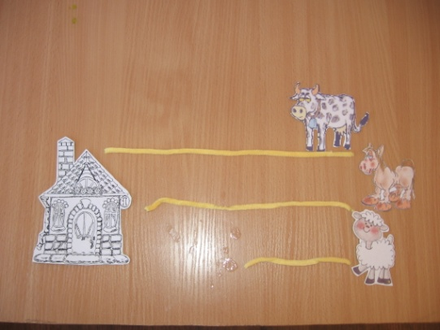
Вырежьте из цветной бумаги 3 треугольника, 3 прямоугольника, 3 квадрата, 3 ромба, 3 круга, 3 эллипсы и 3 трапеции. В каждой тройке все фигуры должны быть разных цветов, 2 фигуры – одного размера, третья – другого (например: красный и синий треугольники одного размера и зеленый треугольник другого размера – больше или меньше предыдущих; желтый и красный прямоугольники одного размера и синий другого; и т.д.).
Все фигуры выкладываются на стол в произвольном порядке. Взрослый берет одну фигуру и предлагает ребенку найти другую по одному из указаний:
1) измени только форму (т.е. оставь цвет и размер)
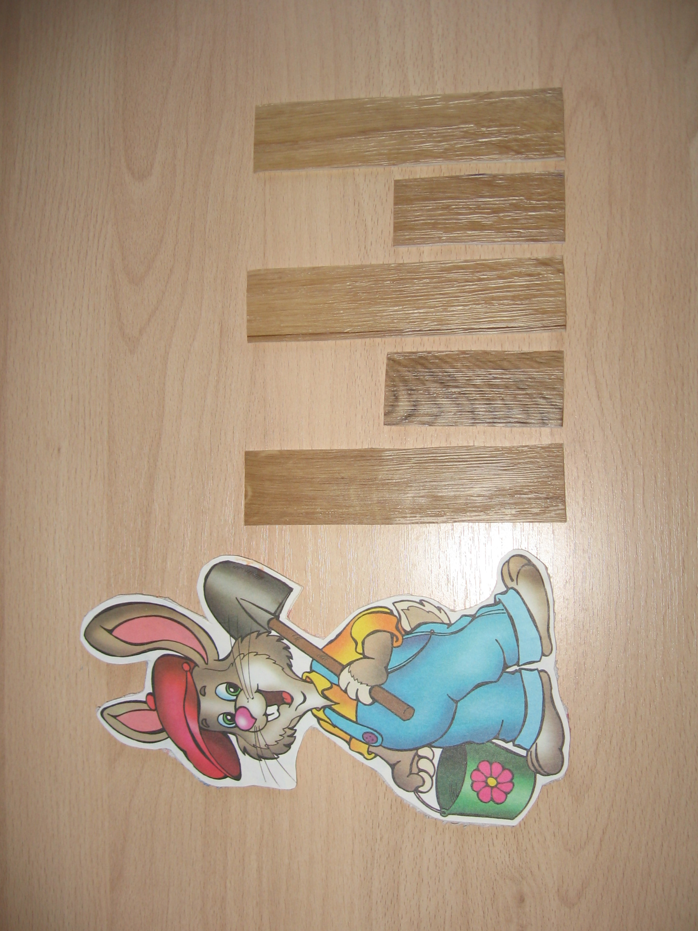
2) измени только цвет
3) измени только размер
4) измени только форму и цвет
5) измени только форму и размер
6)измени форму, цвет, размер
Ребенок должен взять другую фигуру в соответствии с указаниями и объяснить свой выбор. Если к указаниям подходят несколько фигур, ребенок должен выбрать любую из них. В таком случае можно также попросить его показать дополнительные фигуры, отвечающие требованиям.
Усложнить игру можно также, попросив ребенка выбрать фигуру, НЕ соответствующую указаниям, и обязательно объяснить, в чем это несоответствие выражается.
Взрослый может чередоваться с ребенком в ролях ведущего и исполнителя: ребенку будет интересно почувствовать себя "экзаменатором". При этом ему потребуется самостоятельно выбрать фигуру и придумать указание, а также оценить ответ взрослого.
Помоги друзьям №40

Задачи: закрепить умение раскладывать сериационный ряд из одинаковых по ширине и разных по длине полосок(ниток, шнуров, веревок). Учить детей устанавливать морфо – функциональные связи. Пополнить знания детей о названиях жилищ диких животных.
Ход: детям предлагается решить проблемную ситуацию: предположить, а затем доказать, кто из животных первым доберется до домика и почему.

Научи зайку строить забор №41

Задачи: практиковать детей в выкладывании сериационного ряда.
Усложнение: выкладывание досок забора по схеме.
Закреплять знания о местах обитания и способе жизни зайца.
Ход: зайцу нужна помощь – он не может построить забор для своего огорода. Детям предлагается помочь ему.

«Строим цифры» №42
Играющие свободно двигаются по помещению. По команде ведущего: «Я буду считать до 10, а вы за это время должны выстроить все вместе из себя цифру 1 (2, 3, 5 и т. д.)», дети выполняют задание.
Замечание: Если дети справляются с заданием быстро, то можно считать быстрее, то есть сократить время построения.
«Мой день» №43

Цели: рассказать о режиме дня; учить объяснять и доказывать свою точку зрения; учит находить нарушения закономерностей в последовательном ряду.
Оборудование: 3-4 комплекта карточек с изображениями разных режимных моментов.
Располагать карточки надо последовательно, в соответствии с режимом (от утреннего подъёма до укладывания спать вечером), объяснить детям, почему так, а не иначе следует выкладывать карточки.
Вариант 1. Соревнование «Кто быстрее выложит ряд?».
Вариант 2. «Продолжи ряд». Воспитатель начинает выкладывать последовательность, а ребёнок продолжает.
Вариант 3. «Исправь ошибку». Воспитатель выкладывает всю последовательность карточек, нарушив её в одном или нескольких местах, дети находят и исправляют ошибки.
Игра «Расставь по порядку» №47
Воспитатель показывает детям 5-6 карточек с изображением разных животных (например, мышка, кошка, собака, конь, слон), их нужно расставить по росту, начиная с самого маленького.
После этого начинается обсуждение каждой карточки. Например: Кошка -- большая или маленькая? Для кого большая? Для кого маленькая?
При анализе ситуаций «Для кого мышка большая?», «Для кого слон маленький?» дети используют знания из личного опыта.
Игра «Много — мало» №48
Дети сидят на ковре. Воспитатель называет различные ситуации, дети должны соответственно реагировать. Если «много», руки разводят широко в стороны, «мало» — ладони сближают, «достаточно» -- рука на руку.
Вначале желательно отработать сами жесты.
Примеры ситуаций (нужно обязательно указывать условия): одно ведро воды для муравья? одно ведро воды для слона? одно солнце в небе? один самолет в небе? одна мама у ребенка? один ребенок у мамы? один дом для всех людей? одна нога у человека? одна ножка у гриба? одна змея в квартире? одна змея в лесу? и др.

Игра «Вперед — назад» №48
Дети становятся в одну линию и закрывают глаза. Воспитатель дает команды «Вперед!», «Назад!», указывая количество шагов.
По окончании игры дети открывают глаза и смотрят, насколько согласованно они действовали (сохранилась ли линия?).
Игра «Руки-ноги» №49
Воспитатель называет различные команды, представляющие собой сочетания слов «руки», «ноги» и разных предлогов, например: «руки под ногами», «ноги на руках», «руки через ноги», «ноги за руками» и др.
Примеры предлогов: за, над, перед, под, около, в, у, на, без, с, до, к, на, через и др.

Игра «Идём на ярмарку» №50

Материал. Карточка с изображением животных идущих на ярмарку,
-Посчитай всех животных ,сколько их?
-Посчитай который по счёту медведь , лиса, заяц, белка, и обозначь числа точками на карточках.
-Сколько больших животных.
-Сколько маленьких животных.
-Посчитай, сколько раз я постучу, хлопну в ладоши…

